

Pada modul praktikum ketiga mengenai mata kuliah big data, kita akan mempelajari bagaimana implementasi Data Multidimensi dengan *Star Schema.* Disini praktikum masih menggunakan **Database MySQL**.

Untuk database silakan menggunakan database pada file dwlatihan.sql (ERD ada di halaman terakhir materi ini) pada link berikut ini.

<https://drive.google.com/file/d/1xU8G3PPkm-PRKj2N9aLIHY1tm1n2Rtzc/view?usp=sharing>

Silakan dilakukan import file sql tersebut ke dalam Database MySQL dengan command Prompt (Windows) atau terminal (Unix). Berikut langkah-langkahnya:

1. **Persiapan**

Import file sql dwlatihan.sql ke dalam database MySQL.

1. **SQL Star Schema**
   1. Tampilkan masing-masing data pada tabel di database tersebut dengan query berikut :

* *select * from customer;*

* *select * from product;*

* *select * from supplier;*

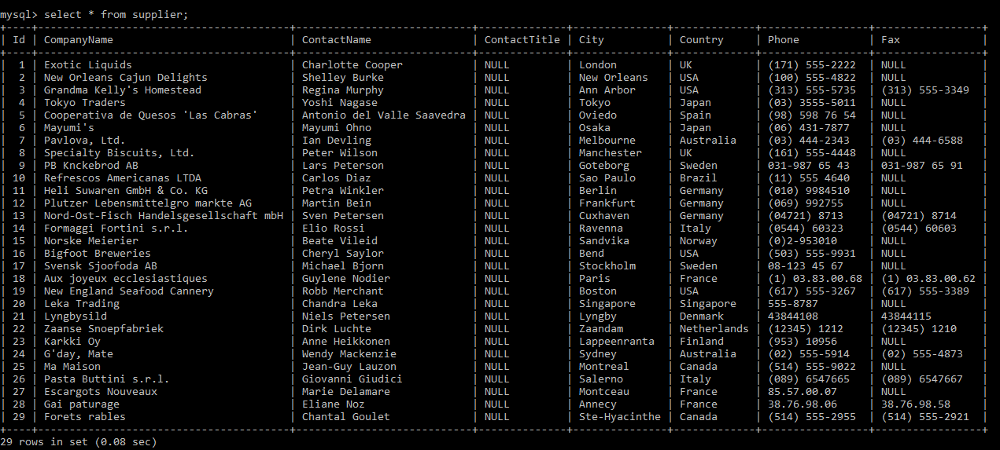

* *select * from orders;*

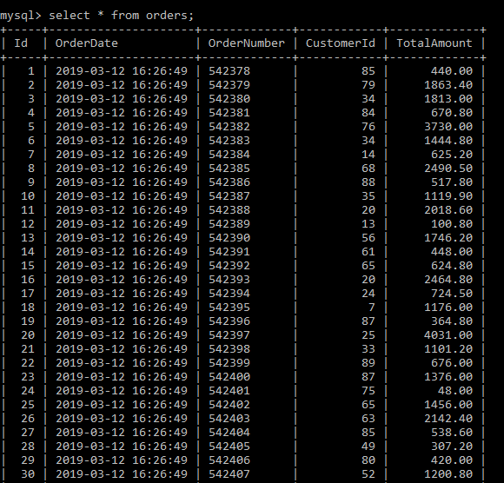

* *select * from orderitem;*

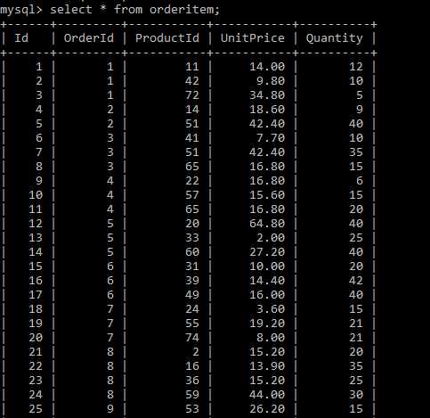

* 1. Tampilkan daftar nama dan kota dari customer beserta produk yang dipesan dan nomor serta tgl pesanan.

*SELECT*

*CONCAT(customer.FirstName, ' ' , customer.LastName) AS nama,*

*customer.city AS kota, orders.OrderNumber, orders.OrderDate, product.ProductName*

*FROM customer*

*INNER JOIN orders ON customer.Id=orders.CustomerId*

*INNER JOIN orderitem ON orders.Id=orderitem.OrderId*

*INNER JOIN product ON product.Id=orderitem.ProductId;*

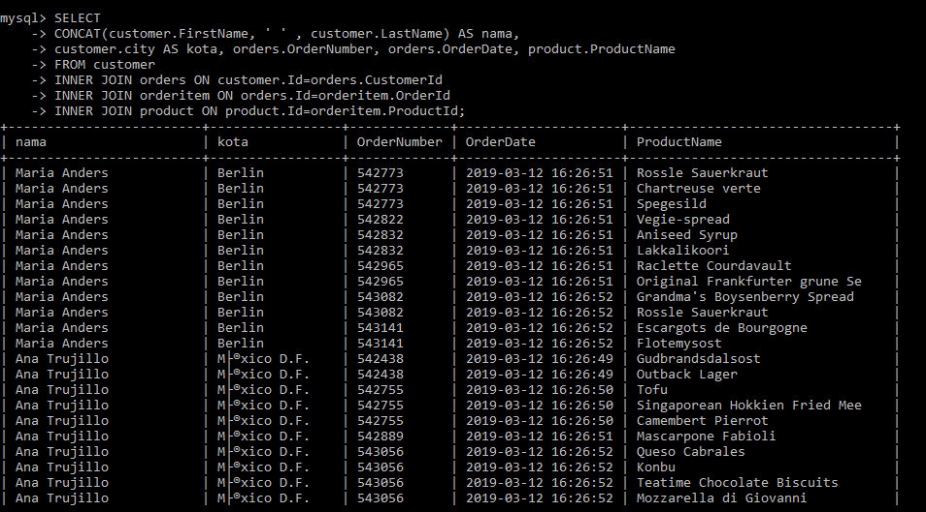

* 1. Tunjukkan hasil pemesanan setiap bulan pada tahun 2019 dikelompokan dari nomor order.

*SELECT month(orders.OrderDate) AS bulan,*

*year(orders.OrderDate) AS tahun,orders.OrderNumber, orders.OrderDate,*

*sum(orders.TotalAmount) AS totalorder*

*FROM orders*

*INNER JOIN orderitem ON orders.Id=orderitem.OrderId*

*INNER JOIN product ON product.Id=orderitem.ProductId*

*GROUP BY orders.OrderNumber*

*ORDER BY orders.OrderNumber ASC;*

* 1. Dimana lokasi negara pemesan tertinggi.

*SELECT customer.Country as negara,*

*SUM(orders.TotalAmount) as totalorder*

*FROM customer INNER JOIN orders ON customer.Id=orders.CustomerId*

*GROUP BY customer.Country*

*ORDER BY totalorder desc*

* 1. Selanjutnya kalian dapat telusuri lebih lanjut mengenai perintah-perintah query SQL dengan beberapa sintaks yang bisa digunakan seperti join table, order, limit, group dan lain sebagainya untuk mendapatkan informasi dari database dengan star schema. Misalnya : Produk apa yang paling banyak dipesan, Berapa jumlah total order dari customer pada negara tertentu, dan lain-lain.

**Referensi**

* + <https://www.mysql.com/>
  + <https://www.mysqltutorial.org/>

